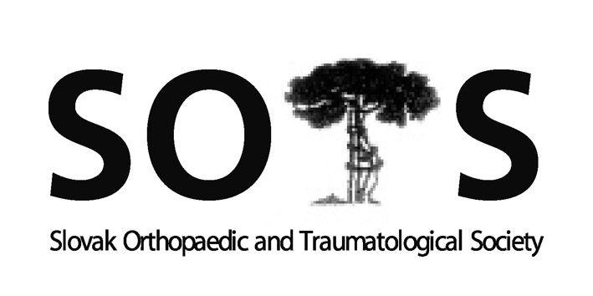
Slovenská ortopedická a traumatologická spoločnosť
I. ortopedicko-traumatologická klinika LFUK, UNB
Ružinovská 6, 826 06, Bratislava
Predseda: Prof. MUDr. Milan Kokavec, PhD.
e-mail: kokavec@dfnsp.sk

Zápisnica zo zasadnutia výboru SOTS

23. 1. 2013 o 17.00 hod

v hoteli Holiday Inn Bratislava

Ad 1: Prezentácia
Prítomní: M. Kokavec, Ľ. Rehák, J. Kľoc, P. Maresch, A. Švec, M. Lisý, J. Popluhár, J. Hudec, I. Staško, , L. Nečas
Ospravedlnený: G. Vaško
Hostia: S. Vajczíková, J. Ondrejková

Zasadnutie výboru SOTS otvoril prof. Kokavec.
Navrhovaný program výboru SOTS bol jednomyseľne schválený.

Ad 1: Zápisnica z posledného výboru SOTS bola jednomyseľne prijatá.

Ad 2: Od 1. 1. 2013 bol menovaný za hlavného odborníka MZ SR pre odbor ortopédia MUDr. Andrey Švec, PhD. Prezident SOTS prof. Kokavec poďakoval MUDr. Petrovi Mareschovi CSc – bývalému hlavnému odborníkovi MZ SR pre odbor ortopédia za celé 22 ročné obdobie, v ktorom pôsobil vo svojej funkcii, vyzdvihol jeho zásluhu pri tvorbe koncepcie odboru ortopédia ako aj aktivity pri tvorbe katalógu ortopedických výkonov a iných legislatívnych dokumentov a usmernení pre MZ SR. MUDr. Švec bol menovaný za hlavného odborníka na 5-ročné obdobie a rád by pokračoval v stopách MUDr. Petra Marescha, CSc. Za hlavného odborníka pre odbor pediatrická ortopédia bol opakovane menovaný od 1. 1. 2013 prof. MUDr. Milan Kokavec, PhD.

Ad 3: Hlavný odborník MUDr. Švec predniesol návrhy nominácii na krajských odborníkov MZ SR pre odbor ortopédia:
Kraj Bratislava – navrhnutí boli prim. MUDr. Jaroslav Opatík a prim. MUDr. Miroslav Lisý (doterajší krajský odborník). Výbor SOTS v aklamačnom hlasovaní podporil na túto funkciu prim Lisého (pomerom hlasov 6 : 2) .
Kraj Trnava – nominovaní prim. MUDr. Ján Černý (Skalica) a prim. MUDr. Ľudovít Pravda (Piešťany) – kandidát bude vybratý podľa rozhodnutia hlavného odborníka
Kraj Nitra – nominovaný prim. MUDr. Oto Hunák (Topolčany)
Kraj Trenčín – nminovaný prim MUDr. Vladimír Gaman (Bojnice)
Kraj Žilina – nominovaný prednosta OTK v Martine MUDr. Libor Nečas, PhD
Kraj Banská Bystrica – nominovaný prim. MUDr. Pavol Legiň
Kraj Prešov – nominovaný prim. MUDr. Ján Kľoc
Kraj Košice – nominovaný doc. MUDr. Gabriel Vaško CSc
Krajskí odborníci pre odbor ortopédia budú plniť aj funkciu krajských odborníkov pre odbor pediatrická ortopédia.
Ad 4: Prof. Kokavec a MUDr Švec zhodnotili prípravu a program XXXIII..Červeňanského dni. Zaregistrovaných bolo 420 účastníkov vrátane sestier, s vystavovateľmi bol predpoklad 550 účastníkov. Prijatých bolo 28 domácich prednášok, 20 prednášok z Čiech a 3 zahraničné prezentácie. Prim. Maresch kriticky hodnotil prístup ambulantných ortopédov k sekcii farmakoterapia v ortopédii.

Výbor SOTS podporil vydanie anglickej verzie SAR 2003 – 2013

Ad 5: MUDr. Ondrejková podala výboru SOTS informáciu o príprave Jesenného kongresu v Košiciach, ktorý sa bude konať v dňoch 17.-18. 10. 2013.
Schválené boli hlavné témy kongresu:
- Current concept v osteológii
- Komplikácie osteoporózy a ich riešenie
- Aktuality v ortopedickej protetike
- Varia
Dňa 16. 10. 2013 (streda) zasadne výbor SOTS, dňa 17. 10. 2013 sa bude konať Sekcia mladých ortopédov a členská schôdza SOTS. Výbor SOTS odporúča mladým ortopédom minimálne 2 prezentácie na kongresoch SOTS pred špecializačnou skúškou v odbore.

Ad 6. Časopis Acta sa bude naďalej odoberať v počte 250 ks a bude distribuovaný všetkým placiacim členom SOTS.

Ad 7. MUDr. Švec konštatoval, že web stránka SOTS je aktívna a bude sa dopĺňať o nové informácie každé tri mesiace.

Ad 8. V rôznom odzneli návrhy na témy XXXIV. Červeňanského dní v roku 2014:
- Chirurgia ruky, zápästia a distálneho predlaktia
- Endoprotetika kolena
- Úrazy hrudnej a driekovej chrbtice
- Varia
- Sesterská sekcia

Prof. Kokavec podal správu o SICOT General Assembly ktorý sa konal v Dubaji (SAE).
Doc. Rehák informoval o zasadnutí UEMS.
MUDr. Švec požiadal o konštituovanie a prvé stretnutie sekcie pre bedrový kĺb.
Výbor SOTS prijal informáciiu prim. Popluhára o situácii v Žilinskej nemocnici

Výbor ukončil prof. Kokavec o 19,30 hod.

Zapísala: Ševčíková

